Total durchgedreht
Die Musik der australischen Aborigines, der liturgische Gregorianische Choral, Bach, Beethoven, Satie und Cage. Sowohl als auch die Beatles, Nirvana, Michael Jackson und Lady Gaga! Der Gregorianische Choral und Lady Gaga?
Ist das Festival Maribor diesmal total durchgedreht?
Auf den ersten Blick sieht es fast so aus, doch sollte bei Musik der erste Blick nicht entscheidend sein. Alles ist nämlich viel einfacher als es scheint … Die drei Elemente: Rhythmus, Melodie und Basslinie. Und vielleicht kommen dazu noch Worte. Wie vor 42.000 Jahren ist es genau so noch heute. Alles begann mit einer einzelnen, einfachen Linie, dann rückten ins Vorfeld immer komplexere Strukturen – doch die oben aufgezählten Elemente blieben. So würden wir auch, wenn wir die Musik von Lady Gaga einer tauben Person beschreiben wollten, mit diesen Elementen beginnen. Und das gleiche gilt für den Gregorianischen Choral …
MUSIK. Durch die Zeit, durch die Linie, durch Timeline.
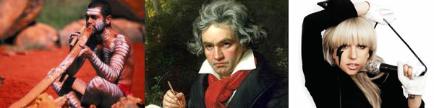
Treten Sie mit dem Projekt Timeline in die Vergangenheit und reisen mit uns zum Heute am Samstag, 10. September 2011 um 19.30h, im Union Saal, Maribor.
Karten im Vorverkauf finden Sie im Internet und an den Eventim-Verkaufsstellen.
NEU: Ab dem 16. August finden Sie die Eintrittskarten, T-shirts und Programmbroschüren auch in der neuen Kartenausgabestelle links von dem Tor des Schlosses Vetrinjski dvorec, Vetrinjska ulica 30, Maribor.
Öffnungszeiten: 10h-17h, Samstag: 9h-12h

Viele liebe Grüße,
Ihr Festival Maribor

